Tutorial para Entrar a la Bitácora de Windows

1.- Ingresar al Panel de Control.

2.- Nos vamos a herramientas administrativas.

3.- Damos doble clic en visor de sucesos.

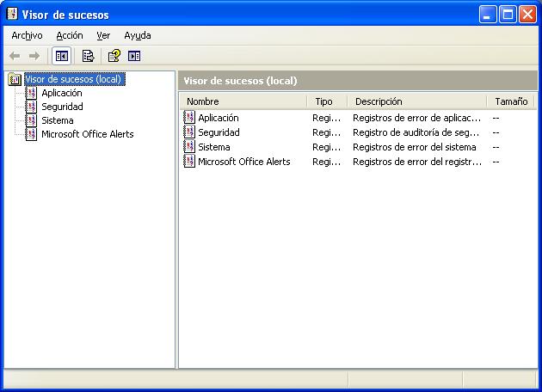
4.- Y listo, ya apareció la bitácora de Windows, ahí aparece todo lo que hemos hecho desde que hemos iniciado la sesión de Windows.

